**PRAKTIKUM PEMROGRAMAN 4**

**GAMEPLAY SPACE IMPACT DAN**

**TURUNAN GAME YANG SEJENIS**



Disusun oleh :

Dini Ayu Tri Maryani 4210161011

**PROGRAM STUDI TEKNOLOGI GAME**

**DEPARTEMEN TEKNOLOGI MULTIMEDIA KREATIF**

**POLITEKNIK ELEKTRONIKA NEGERI SURABAYA**

**2018**

**SPACE IMPACT**

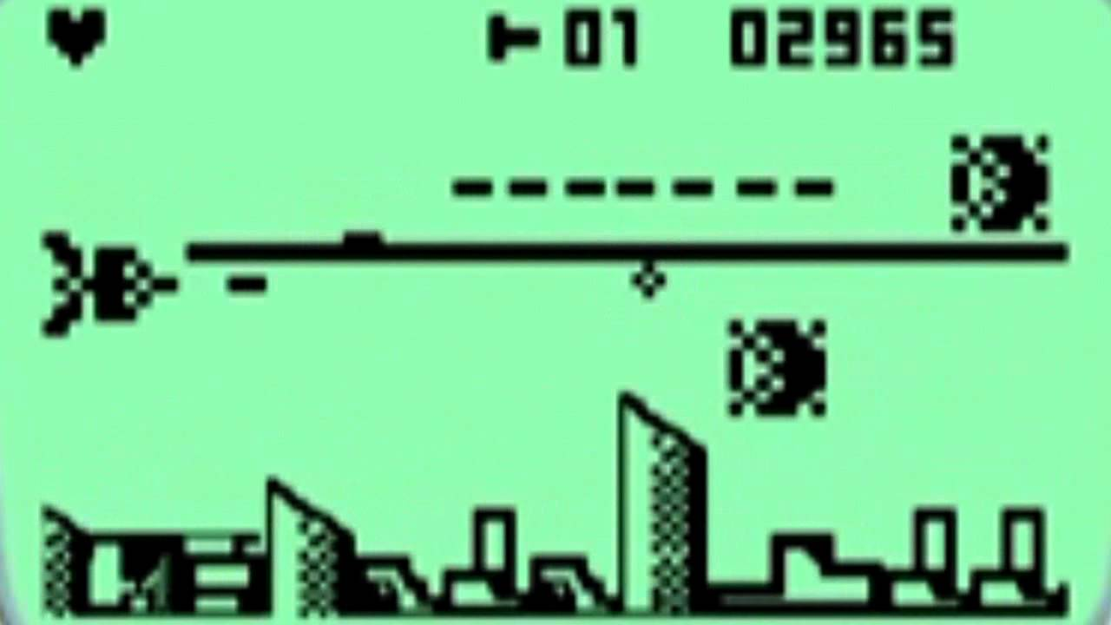

Gameplay :

Space Impact adalah game endless run. Pemain dalam game ini berperan sebagai seorang pilot yang bertugas untuk menghancurkan pesawat pesawat musuh. Pemain dapat bergerak bebas secara horizontal dan vertical. Untuk menghancurkan pesawat lawan, pemain harus menembakkan laser kearah pesawat lawan tersebut. Setiap lawan yang berhasil dibunuh, pemain akan mendapatkan score sebanyak 10 poin. Dalam game ini pemain diberikan 3 buah nyawa. Jika nyawa yang dimiliki pemain habis, maka pemain akan kalah. Score yang di kumpulkan pemain akan di urutkan sesuai dengan besarnya score. Jika score yang didapat lebih tinggi dari yang lain maka score tersebut akan menjadi highscore.

**SHOOTING SKY**

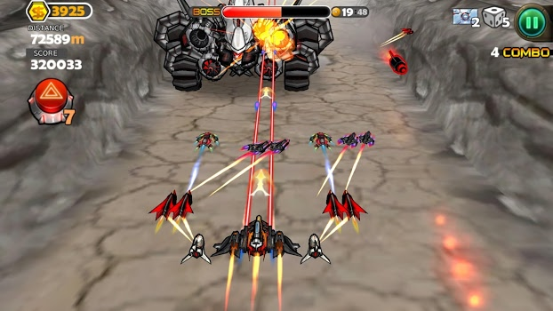

Gameplay :

Shooting Sky adalah game endless run. Pemain dalam game ini berperan sebagai seorang pilot yang bertugas untuk menghancurkan pesawat pesawat musuh. Pemain dapat bergerak bebas secara horizontal. Untuk menghancurkan pesawat lawan, pemain harus menembakkan laser kearah pesawat lawan tersebut. Perolehan score pada game ini bergantung dari jarak yang telah ditempuh oleh pemain. Semakin jauh jarak yang ditempuh oleh pemain maka semakin tinggi pula score yang didapat oleh pemain. Selain jarak, pada game ini terdapat fitur combo.

Combo akan didapatkan oleh pemain ketika pemain berhasil memubunh lawan secara beruntun. Combo akan mempengaruhi score yang didapat oleh pemain. Semakin tinggi combo maka semakin banyak score yang di dapatkan. Combo akan hilan saat pemain terkena tembakan. Dalam game ini pemain memiliki dua buah nyawa. Jika nyawa yang dimilikinya habis maka pemain akan kalah dalam permainan. Sistem highscore juga diterapkan pada game ini.

**Resogun**

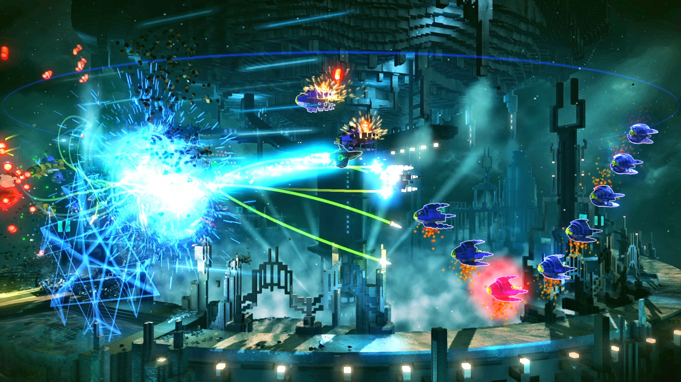

Gameplay:

Pada game Resogun, pemain bertempur di melawan musuh pada lima tingkat yang berbeda, berbentuk silinder, voxel: Acis, Ceres, Decima, Febris, dan Mefitis. Setiap level dipisahkan menjadi tiga fase, dan termasuk musuh bos yang unik. Meskipun tujuan utama dari setiap level adalah untuk memusnahkan semua musuh, termasuk bos, terdapat manusia / hostage yang dapat diselamatkan untuk mendapatkan skor bonus pada skor akhir pemain. Untuk menyelamatkan manusia, pertama-tama player harus melepaskan dari sebuah ruangan dengan membunuh satu set "penjaga." Setelah dibebaskan, pemain dapat menyelamatkan manusia dan membawanya ke salah satu dari dua titik aman

Tiga kapal (Nemesis, Ferox, dan Phobos) tersedia untuk dipilih; setiap kapal memiliki tingkat kelincahan, boost power, dan gear yang berbeda. Selain itu, berbagai upgrade dan powerup tersedia untuk pemain di setiap level. Overdrive, sekali diisi, menghasilkan sinar energi yang kuat yang mampu menghancurkan sejumlah besar musuh. Boost bertindak sebagai dorongan kecepatan, dan memungkinkan pemain untuk melarikan diri dari musuh, serta menghancurkan musuh dengan mentabrakan diri dengan musuh. Bom nova menghasilkan ledakan besar yang mampu menghancurkan semua musuh yang ada di level ini. Jumlah item ini terbatas dalam jumlah, tetapi dapat diperoleh melalui pickup. Peningkatan kapal dan nyawa ekstra juga dapat diperoleh melalui pickup, atau dengan menyelamatkan manusia.

.

Setelah menyelesaikan setiap level, pemain akan menerima skor bonus. Jumlah skor bonus tergantung pada berbagai faktor, termasuk jumlah manusia yang diselamatkan dan jumlah bom nova yang digunakan. Selain itu, game ini memiliki dua mode permainan: Single Level dan Arcade. Dalam mode Single Level, pemain memilih satu level tunggal dan mencoba untuk menyelesaikan level tersebut untuk mendapatkan skor tertinggi. Namun dalam Mode Arcade, pemain terus ke tingkat berikutnya setelah berhasil menyelesaikan setiap level. Tingkat kesulitan pada game ini ialah Rookie, Experienced, Veteran, Master, dan Hero.

**Sky Fighter**

Gameplay:  
Menurut cerita, Anda adalah bagian dari skuadron Aliansi Angkatan Udara elit pilot pesawat tempur yang disumpah untuk mencegah dan mengalahkan pesawat musuh dan pasukan darat. Dalam setiap misi Anda diberi jenis pesawat tertentu: pejuang, penyerang, atau pembom, bersama dengan tujuan utama dan sekunder. Setiap kelas pesawat memiliki kelebihan dan kekurangannya. Kemampuan manuver adalah yang terbaik di pesawat tempur yang kecil dan gesit dan terburuk di pembom yang lambat dan tidak praktis. Namun, senjata api adalah kebalikannya sebagai pembom memiliki bom yang lebih besar dan senapan mesin belakang sementara penyerang juga memiliki senapan mesin belakang dan bom sedikit lebih kuat daripada pejuang, yang hanya memiliki granat dan senapan mesin tunggal. Tujuan ini berkisar dari mengalahkan pesawat musuh hingga menghancurkan target tertentu (basis, fasilitas, kendaraan musuh, dll. ) untuk melindungi unit serumpun atau mencari tahu garis depan. Amunisi tidak memiliki elemen HUD deskriptif yang membuatnya agak mengganggu saat tiba-tiba mengisi ulang.

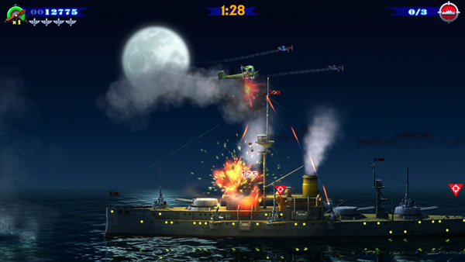

Kontrol penerbangan sementara tampak cukup sederhana sebenarnya cukup canggung dan menambah kesulitan. Tata letak default termasuk mengendalikan kemudi dengan D-pad (terasa lebih realistis) atau memanfaatkan tongkat kiri untuk kontrol langsung terhadap arah pesawat. Tongkat yang tepat adalah untuk menggerakkan senapan mesin belakang yang mudah, cukup arahkan ke arah yang Anda inginkan. Square membalik pesawat Anda di “perut” untuk manuver yang lebih tajam sementara X dan R1 menangani tembakan senapan mesin. Loop dan R2 menjatuhkan bom yang semoga akan membuat musuh pergi "boom". Segitiga dan Pilih adalah untuk menemukan diri Anda sendiri yang berguna ketika terbang melalui awan atau ketika ada banyak hal yang terjadi karena pesawat relatif kecil sehingga mudah kehilangan jejak di mana Anda berada. L1 throttles pesawat dan L2 memulai

Jika skema di atas tidak terdengar menarik, ***SkyFighter*** bersyukur menawarkan opsi tambahan. Ketika pesawat terbakar, Anda harus menggoyangkan pengontrol Anda ke atas dan ke bawah untuk menggunakan SixAxis DualShock 3 sebagai pemadam kebakaran yang saya temukan sebagai gangguan besar karena saya akan menemukan diri saya dengan cepat menggerakkan pengontrol saya dengan cara yang benar (mengujinya dengan 2 pengendali berbeda) dan tampaknya relatif tidak responsif. Tidak ada skema alternatif untuk ini sayangnya. Selain itu, terbang di dalam game ini super menyenangkan sekali kontrol telah digenggam tetapi mencoba untuk benar-benar menghancurkan musuh adalah sebuahtantangan.

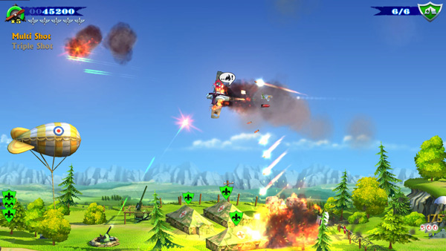

Anda akan menghadapi musuh baik di udara dan di tanah. Anda tidak akan sendirian karena ada pilot AI yang akan membantu Anda sampai musuh mengambil hidup mereka. Jangan berharap performa bintang dari mereka. Namun, gim ini mendukung co-op lokal jadi jika Anda mencari bantuan manusia, seorang teman dapat bergabung dalam aksi tersebut. Jika terlalu sulit, Anda dapat menurunkan kesulitan atau meningkatkannya karena gim ini mendukung kesulitan yang lebih mudah dan jauh lebih menantang.

Selain musuh, Anda juga akan menghadapi rintangan seperti tambang mengambang bersama dengan power-up yang akan membantu dalam pertempuran. Ada beberapa perkelahian bos yang menarik untuk sebagian besar dan memiliki beberapa tujuan untuk mereka. Seperti yang disebutkan sebelumnya, misi memiliki beberapa tujuan juga, tetapi sementara mereka berbeda dalam presentasi dan tujuan yang sebenarnya, premisnya tetap. 

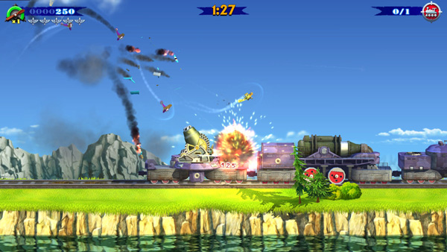

The Dogfight adalah hiburan yang menyenangkan selama beberapa menit jika Anda mencari sesuatu yang lebih kompetitif sementara Air Combat adalah untuk menyelesaikan tantangan yang saya temukan menderita dari masalah yang sama dengan kampanye.